# Namibie

## Evasion en Namibie

### Circuit

## Programme

#### Jour 1 : France - Windhoek

Rendez-vous des participants au point de rendez-vous.

Envol à destination de Windhoek sur vols régulier avec une escale.

Diner et nuit à bord.

#### Jour 2 : Windhoek - Otijiwarango

Petit-déjeuner à bord.

Arrivée à l’aéroport International et accueil par votre guide francophone

Déjeuner léger ou sous forme packed

Départ en direction d’Okahandja et visite du centre de sculptures sur bois.

Continuation pour Otjiwarongo, première petite ville au nord d’Okahandja.

Installation au C’est Si Bon Hotel ou similaire

Nuit et dîner à l’hôtel.

#### Jour 3 : Otijiwarango - Etosha

Petit déjeuner

Visite du Cheetah Conservation Fund (CCF), fondation pour la préservation des guépards.

Déjeuner en cours de route

Départ pour votre premier safari en autocar et découverte du parc.

Vous aurez de nombreuses chances d’observer les différentes espèces de prédateurs qui se déplacent souvent en groupes. Ce parc long de 129 km et large de 72 surnommé le “Pan” avec une végétation assez pauvre de mopanes, liguiers sauvages, acacias, ou quelques plaines alternent avec le bush pour créer l’habitat d’une faune d’une exceptionnelle richesse : lions, zèbres, léopards, guépards, oryx, éléphants ainsi que de nombreux oiseaux.

Installation au Halali Camp ou similaire

Dîner et logement au lodge.

#### Jour 4 : Etosha

Petit déjeuner

Journée complète de safari dans en véhicule 4x4 dans le parc. Entourant le vaste Etosha Pan avec ses mirages miroitants (cuvette de sel totalement dépourvue de végétation), le célèbre parc national est un des plus grands secteurs sauvegardés de la planète. Après les pluies d’été, les cuvettes et les vleis inondés pendant une saison attirent des milliers d’oiseaux aquatiques.

Déjeuner en cours de route

Puis continuation de safari, arrêt au point d’eau d’Okaukuejo pour admirer les animaux.

Sortie du parc et installation Etosha Village en demi -pension ou similaire

Logement et dîner

#### Jour 5 : Etosha - Damaraland

Petit déjeuner

Départ pour le Damaraland.

Rencontre avec les habitants d’un village Himba, l’une des dernières tribus nomades du pays.

Déjeuner sou forme de panier-repas ou en cours de route

Continuation vers Khorixas.

Départ pour la région du Damaraland située entre le Parc National d’Etosha et le massif du Brandberg. Cette région est très peu peuplée mais abrite quelques curiosités géologiques et témoignages du passé qui confèrent au pays tout son caractère intemporel.

Départ vers la forêt pétrifiée…une cinquantaine de troncs d’arbres pétrifiés jonchent les sentiers. Estimés à 250 millions d’années, ces troncs laissent encore deviner les détails de leur écorce et la texture du bois.

Installation au Damara Mopane Lodge en demi- pension ou similaire

Logement et dîner.

#### Jour 6 : Damaraland - Swakopmund

Petit déjeuner.

Visite de Twyfelfontein, dans le Damaraland, ce site pariétal et ses centaines de gravures rupestres constituent une étape indispensable. Ici, sur un petit plateau de grès rouge au pied d'une source qui fut probablement pendant un temps abondante, un peuple aujourd'hui disparu a laissé pour les générations futures un incroyable bestiaire gravé sur la roche. Animaux eux aussi disparus ou toujours existants, empreintes diverses, représentations abstraites, sont autant de témoins d'un grand art parietal.

Déjeuner.

Route pour Swakopmund.

Tour d’orientation de Swakopmund. Une station balnéaire populaire auprès des touristes européens et sud-africains avec une légère atmosphère nostalgique et très lente. L'attrait de la ville est son architecture germanique du bord de la Baltique du début du XXe siècle, ses promenades où il fait bon flâner ou les pâtisseries de la Kaiser Wilhelm Strasse. Swakopmund et ses rues aux noms allemands ont longtemps paru être une aberration anachronique. Située non seulement en Afrique mais aussi au milieu du désert. C'en est devenu son principal attrait touristique. C'est sans doute la ville de Namibie où on parle le plus allemand (importante communauté germanique) et Afrikaans. L'édifice le plus symbolique de Swakopmund est le bâtiment Hohenzollern dominé par un Atlas supportant le monde. À ne manquer également, le prinzessin Rupprecht Heim sur Lazarett St, la Woermann Haus (1905), l'auberge de jeunesse, l'église luthérienne (1911) sur Post Street, le tribunal, la gare (1901), les édifices de la Kaiser Wilhelm Strasse (Sam Nujoma Avenue), la Arnold Shad Parade, la vieille Jetée métallique de 1915.

Arrivée à Walvis Bay et installation à l’hôtel.

Dîner et nuit

#### Jour 7 : Walvis Bay - Swakopmund - Walvis Bay

Petit déjeuner

Walvis Bay, cernée du côté de la mer par l’Océan Atlantique et vers l’intérieur par les dunes jaunes d’or du Namib.

Walvis Bay est située sur une lagune. C’est le plus grand producteur de sel d’Afrique. La lagune bien abritée est sur une des 10 zones humides les plus importantes des côtes africaines. Elle accueille jusqu'à 80000 oiseaux en été, flamants, pelicans, cormorans et oiseaux pêcheurs colorent la surfacew lisse de ses lagons

Départ pour une croisière afin observer les otaries, pélicans et les dauphins. Découverte du port, Bird island refuge de centaines de cormorans du Cap, Pelican Point, ses colonies d’otaries et de flamants roses. Le long de votre trajet, vous serez accompagné de dauphins (excursion de 3 heures). Durant l’excursion : dégustation d’huîtres au champagne !

Le bateau vous déposera dans le désert.

Déjeuner champêtre dans les dunes

Situé à une cinquantaine de kilomètres au sud de Walvis Bay, Sandwich Harbour était autrefois un port de pêche. Aujourd'hui, cette lagune abrite un point d'eau douce où se concentrent les oiseaux (pélicans, flamants roses, cormorans, canards, limicoles...).

Son nom proviendrait d'un baleinier anglais, le Sandwich, qui opérait dans ce secteur à la fin du XVIIIe siècle. Sandwich Harbour fait partie intégrante du parc national Namib-Naukluft dans le désert de Namib.

Balade en 4x4 avec un chauffeur très expérimenté qui vous procurera de superbes sensations pendant la descente des dunes vertigineuses.

17h30/18h00 Retour à Walvis Bay.

Dîner et nuit à l’hôtel.

#### Jour 8 : Walvis Bay - Canyon de Kuiseb - Solitaire

Petit déjeuner

Départ pour le Désert du Namib par le Canyon de Kuiseb

Départ vers les fameuses Welwitschia Mirabilis, curiosité botanique qui se trouve exclusivement dans les zones de brouillard du désert namibien. Certains spécimens sont âgés de plus de 1 500 ans.

Déjeuner en route

Poursuite vers le desert du namib «pays ou il n’a rien» continuation sur les pistes plates et dures du désert avant d’atteindre le désert rocheux du Namib, fief des reptiles et de nombreux coléoptères.  Vous traverserez les Monts Naukluft et le canyon de Kuiseb en suivant le lit de cette rivière à travers des montagnes aux couleurs contrastées faite de quartz de basalte et de granite.

Continuation vers Solitaire.  Installation au Solitaire Country Lodge en demi- pension ou similaire

Logement et dîner.

#### Jour 9 : Solitaire - Sossuvlei - Maltahoe

Départ matinal à 05h30.

Vous roulerez sur les pistes du désert avant d’atteindre l’entrée du parc national de Sossusvlei.

Petit déjeuner à emporter dans les dunes.

Continuation en autocar puis vous embarquerez à bord de la navette en 4x4 pour aller jusqu’aux dunes… vous découvrirez ici un fantastique paysage de dunes dont certaines s’élèvent à plus de 300m d’où l’on peut contempler un gigantesque lac asséché. Les dunes s’étendent à perte de vue et la richesse de leurs couleurs va du pâle orangé au rouge vif Marche d’environ 1 heure aller/retour vous permettra de découvrir le deadvlei - lieu inédit.

Déjeuner au Sossusvlei Lodge.

Dans l’après-midi, continuation vers le canyon de Sesriem, une faille d’un kilomètre de longueur, profonde de 30 mètres, sculptée par la rivière Tsauchab  dans un agglomérat rocheux datant de quinze à dix-huit millions d’années.

Installation à l’hôtel en demi-pension ou similaire

Dîner et nuit

#### Jour 10 : Hammerstein - Kalahari (Env. 240 km - 3h30)

Petit déjeuner

Route en autocar vers Mariental situé à la lisière du désert du Kalahari. Terre ancestrale des Bushmen, le Kalahari, désert de 500 000 km², recouvre également une partie des terres du Botswana et de l’Afrique du sud. Ce désert se caractérise par une alternance de pans asséchés et de dunes rouges longitudinales dressées en ligne espacées de vallées auxquelles la végétation apporte un contraste de couleurs.

Déjeuner au lodge ou en cours de route.

Installation en début d’après-midi au Auob Lodge ou similaire.

Temps libre, puis départ pour un safari photo en véhicule 4x4 au coucher du soleil (environ 2h).

Travers les dunes rougeâtres du Kalahari à la recherche d'oryx, zèbres, autruches et de nombreux oiseaux.

Retour au lodge et dîner et nuit.

#### Jour 11 : Kalahari - Windhoek (Env. 430 km - 4h45)

Petit déjeuner

Route vers Windhoek.

Tour de ville de Windhoek. Capitale de la Namibie, au cœur du Khomashochland à 1654 mètres d'altitude. La ville est le cœur et le nerf central du pays. Appelée par les premiers indigènes, « l'endroit de la vapeur » ou « eau de feu », à cause des nombreuses sources d'eau chaudes qui entourent la ville. Les allemands arrivèrent en 1890 et la ville grandit autour du vieux fort et du Tinten Palace qui surplombent la ville. Elle doit son nom actuel, Windhoek (la place du vent) aux Sud-Africains qui occupèrent le pays en 1914. Ses faubourgs dispersés donnent à Windhoek un aspect tranquille et provincial.

Déjeuner au restaurant en ville (La Marmite ou Joe’s Beerhouse ou similaire)

Transfert vers l’aéroport de Windhoek.

Diner à bord. Vol de retour sur la France

#### Jour 12 : France

Petit déjeuner à bord. Arrivée en France.

## Hébergement.

**Otjiwarongo** : 1 NuitC’est Si Bon Hotel

**Etosha** : 2 NuitsHalali Rest Camp (ou au lodge l’extérieur du parc d’Etosha)

**Khorixas** : 1 Nuit Igowati Lodge ou Etotongwe Lodge

**Walivs Bay** : 2 NuitsProtea Hotel Pelican Bay

**Sossusvlei / Namib Desert** : 1 NuitNamib Desert Lodge ou Solitaire Country Lodge

**Hammerstein** : 1 NuitHammerstein Lodge ou Maltahöhe Hotel

**Région Kalahari** : 1 NuitKalahari Anib Lodge ou Aoub Country Lodge

## Formalités.

- Papiers :

Passeport valable au moins de 6 moisà partir de la fin de séjour

Billet d'avion de retour ou de continuation

Pour un séjour touristique de plus de 90 jours, visa

Si vous voyagez avce un enfant, copie intégrale de l'acte de naissance traduit par un traducteur assermenté

Dans le cadre de la Covid - 19 : résultats négatifs au test PCR SARS - COVID - 2 de moins de jours, formulaire et assurance de voyage

**- Vaccin obligatoire** :

Pour les voyageurs en provenance d'un pays où la fièvre jaune est endémique : certificat de vaccination.

**- Vaccins conseillés** :

Vaccins universels (DTCP)

Traitements antipaludique, notamment pour le nord et le nord - est pendant la saison des pluies (novembre - juin)

Fièvre typhoïde et hépatite A

Eventuellement rage (selon les lieux et conditions de séjour)

- Meilleures saisons : les saisons intermédiaires : avril-mai et octobre-novembre.

Dans la réserve d'Etosha et les forêt de la région de Caprivi : entre fin mars et début septembre.

Pour voir des animaux en safari : de mai à octobre (attention, il y a aussi beaucoup de monde à cette période)

Saison des otaries : de novembre à janvier (c'est aussi la saison des pluies, très chaude).

Pour éviter la chaleur : de mai à septembre

-**Durée de vol direct** : pas de vol direct. Compter au moins 13h-14h de vol avec escale pour Windhoek.

- **Décalage horaire** :

+ 1h  en été (de novembre à mars)

- 1h en hiver (d'avril à fin août)

Pas de décalage horaire la première semaine d'avril ni en septembre - octobre

## Inclus dans le prix.

- Les vols Marseille / Windhoek / Marseille sur vols réguliers avec une escale : Qatar, Ethopian ou Lufthansa (sous réserve de confirmation à la réservation)

- Les taxes aéroport internationales d’un montant de 395 € par personne à ce jour (révisables à la facturation finale)

- 9 Nuits en hôtel sur la base de chambres doubles ou similaire (Sous réserve de disponibilité au moment de la confirmation)

Otjiwarongo1 NuitC’est Si Bon Hotel

Etosha 2 NuitsHalali Rest Camp (ou au lodge l’extérieur du parc d’Etosha)

Khorixas1 Nuit Igowati Lodge ou Etotongwe Lodge

Walivs Bay 2 NuitsProtea Hotel Pelican Bay

Sossusvlei / Namib Desert1 NuitNamib Desert Lodge ou Solitaire Country Lodge

Hammerstein1 NuitHammerstein Lodge ou Maltahöhe Hotel

Région Kalahari1 NuitKalahari Anib Lodge ou Aoub Country Lodge

- L’accueil et les transferts aéroport –hôtel –aéroport

- Port bagages : aéroports / hôtels / lodges

- Pourboires restaurants

- Tous les repas mentionnés au programme

- Tous les visites / excursions ou entrées selon l’itinéraire

- Un guide accompagnateur parlant français durant tout le circuit

- Autocar climatisé avec avec chauffeur anglophone variant suivant la taille du groupe

- Les taxes 15% à ce jour, pourraient entraîner une variation des prix en cas d’augmentation

## Non inclus dans le prix.

Une bouteille d’eau (500ml) dans l’autocar (par personne par jour)R35 par bouteille

Forfait boisson par personne par repas

Thé ou café                                            40 Rands / PERSONNE

1 Soda                                                                             40 Rands / PERSONNE

1 petite bouteille d’eau minérale (500ml)               45 Rands / PERSONNE

1 Bière locale                                                                60 Rands / PERSONNE

Pourboires guides/chauffeur / rangers

à titre indicatif, à partir de

Guide accompagnateur3€ par personne par jour

Chauffeur du bus de tourisme2€ par personne par jour

Ranger pendant les safaris3€ par personne par jour

Les dépenses personnelles

Les assurances personnelles, rapatriement, perte bagages, vols...

Pour le bus, le diesel est à R 14.20 à ce jour et susceptible d’entraîner une révision du prix en cas d’augmentation

Prix établis en septembre 2020 sur la base des tarifs connus à ce jour sous réserve des disponibilités

aériennes et terrestres lors de la réservation et augmentation du coût du transport aérien.

## Photos

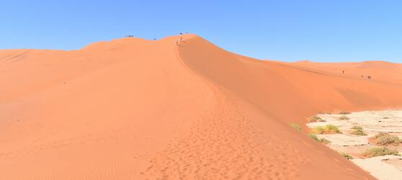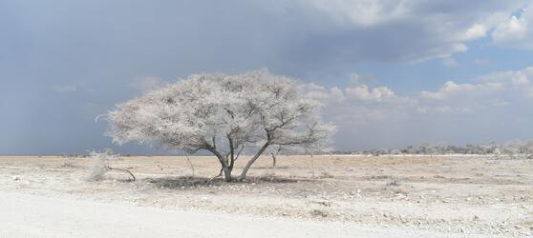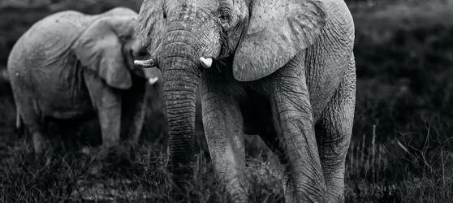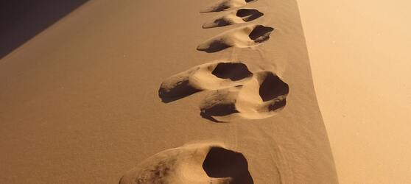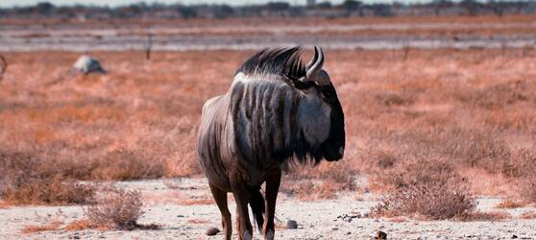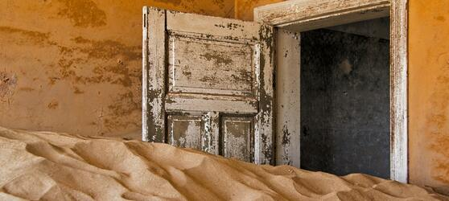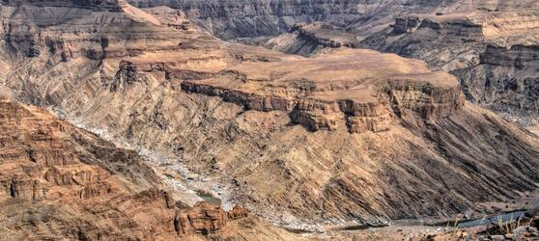

## Tarifs

|  |  |  |
| --- | --- | --- |
| **Date de départ** | **Date de retour en France** | **Prix minimum en € / pers.** |